Массаж пальчиков левой и правой рук

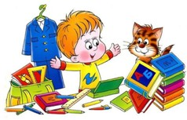
Массаж делает мама или логопед. Выполняется легким надавливанием от кончиков пальцев к запястью. Растирание сверху вниз. Сгибание и разгибание пальчиков.
Очень хорошую тренировку мелкой мускулатуры пальчиков обеспечивают народные игры с пальчиками: «Сорока белобока», «Коза», «Пальчики в лесу», «Пальчик-мальчик» и другие.
Например:
Взрослый держит перед собой руку ребенка и загибает мизинец, загибает безымянный палец, средний, указательный и щекочет ладошку.
Этот пальчик в лес пошел,
Этот пальчик гриб нашел,
Этот пальчик гриб помыл,
Этот пальчик гриб сварил,
Этот пальчик все съел,
От того и растолстел.
«Пальма»
Игру можно проводить и с несколькими детьми.
Дети поднимают правую руку (или левую) ладонью к себе. Левой рукой берут мизинец и загибают его после слов «хочет спать», загибают безымянный, средний, указательный, большой пальцы. Поднимают правую руку и распрямляют пальцы при слове «вставать».
Этот пальчик хочет спать,
Этот пальчик лег в кровать,
Этот пальчик чуть вздремнул,
Этот пальчик уж уснул,
Этот пальчик крепко спит,
ТИШЕ, ТИШЕ! Не шумите!
Солнце красное взойдет,
Утро ясное придет,
Будут птички щебетать,
Будут пальчики вставать.

Пальчиковая гимнастика
Ребенок выполняет сам.
1. Играет на «пианино».
2. «Лягушки» – одновременное разгибание пальчиков.
3. Сгибание и разгибание пальчиков по одному в кулачок и из кулачка.
4. Пальчики здороваются с большим пальчиком своей руки.
5. Пальчики здороваются с пальчиками другой руки.
6. Покажи «козу».
7. Покажи «ушки у зайчика».
8. Играем на «барабане».
9. Хлопаем в ладоши.
Работа с мелким раздаточным материалом
1. Выкладывание цветов, шариков, домиков и других предметов из мозаики, пшена, рисовых зерен, палочек, прищепок.
2. Работа с вкладышами.
3. Пирамидки различных размеров.
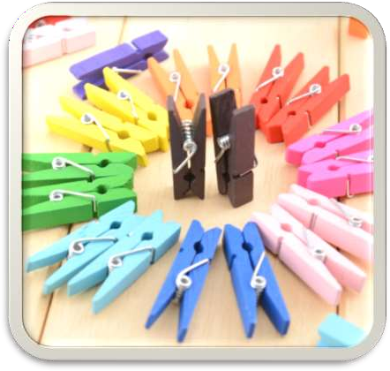
4. Нанизывание бусинок на стержень, снятие их по одной.

